**Przewodnik metodyczny: Podziemne Miasto Osówka w kontekście historycznym**

**BLOK A**

**POLSKA W OKRESIE MIĘDZYWOJENNYM**

Po I wojnie światowej spełniły się marzenia wielu pokoleń Polaków, odrodziła się samodzielna i niepodległa Polska. Nowa Polska należała do dużych państw Europy, zajmując w 1922 roku powierzchnię 389 000 km2, co czyniło ją szóstym, co do wielkości krajem Europy, po Związku Radzieckim, Francji, Hiszpanii, Niemczech i Szwecji. Kraj miał jednak problematyczne granice, a współistnienie z krajami sąsiednimi nie należało do najłatwiejszych.

Większość polskich granic została wyznaczona w oparciu o konflikty, a niektóre części Polski głębiej wkraczały w głąb terytoriów innych państw (patrz mapa). Dobre stosunki, z kilkoma wyjątkami, łączyły Polskę z Czechosłowacją. Inaczej było w przypadku stosunków z Litwą. Obecne litewskie miasto Wilno w okresie międzywojennym należało do Polski.

Łotwa – granica z Polską ma 109 km długości.

Gdańsk – półautonomiczne miasto-państwo odłączone od Rzeszy Niemieckiej, powstało w 1920 roku w oparciu o postanowienia traktatu wersalskiego*. Z Polską graniczy wąskim pasem wybrzeża o długości 70 km**.**

Granica z Niemcami liczyła 1912 km.

Prusy Wschodnie (część Niemiec) głęboko wdzierają się na terytorium Polski.

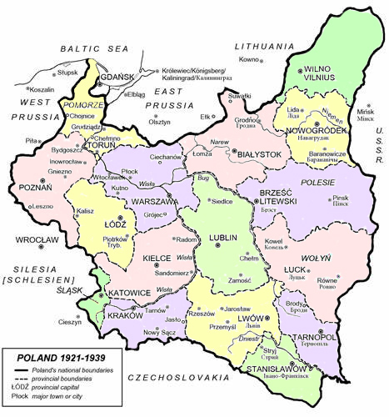

ZSRR – granica z Polską ma 1047 km długości.

Granica z Litwą liczy 507 km.

Granica z Rumunią liczy 349 km.

Polska granica z Czechosłowacją liczy

984 km.

**Pytania i odpowiedzi do mapy:**

1. Jaką powierzchnię zajmowała Polska w 1922 roku i do jakich państw się zaliczała?
2. Jakie inne państwa należały do tej grupy?
3. Jak powstawały granice Polski i jakie były tego konsekwencje?
4. Z jakim krajem utrzymywała Polska dobre relacje?

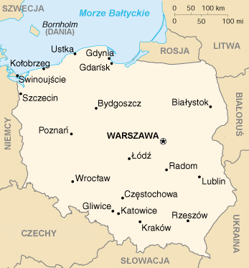**BLOK B**

**POLSKA DZIŚ**

***Zadanie1:*** *Proszę uważnie przeanalizować mapę Rzeczypospolitej Polskiej w okresie międzywojennym i porównać z mapą dzisiejszej Polski. Proszę opisać, jak zmieniły się granice Polski po II wojnie światowej.*

Granice Polski zmieniły się ponownie po II wojnie światowej. Obecna polsko-niemiecka granica państwowa została ustanowiona na konferencji poczdamskiej. Na konferencji w Poczdamie spotkali się przedstawiciele tzw. „wielkiej trójki“: Józef Stalin, przywódca Związku Radzieckiego, Harry S. Truman prezydent USA i początkowo Winston Churchill, który reprezentował Wielką Brytanię. W trakcie konferencji Winstona Churchilla wymienił Clement Attlee. Na konferencji ustanowiono granice Polski. Polska utraciła na rzecz Związku Radzieckiego swoje wschodnie ziemie, a od Niemiec zyskała tereny leżące na północy i zachodzie. W roku 1945 i 1951 dokonano drobnej korekty granic.

Po roku 1945 zachodnia granica Polski była granicą z radziecką strefą okupacyjną w Niemczech. Wschodnia radziecka strefa okupacyjna i Berlin Wschodni 7 października 1949 roku stały się.

**Ciekawostka:** 3 lipca 1945 roku w Wielkiej Brytanii odbyły się wybory do izby niższej parlamentu brytyjskiego. Zwycięzca II wojny światowej Winston Churchill te wybory przegrał i musiał na konferencji ustąpić miejsca nowemu premierowi Wielkiej Brytanii Clementu Attlee, który reprezentował swój kraj na konferencji od 28 lipca 1945. Konferencja trwała od 17 lipca do 2 sierpnia 1945 roku.

|  |
| --- |
| **Ciekawostka**: po upadku reżimu komunistycznego w Europie Środkowej 3 października 1990 roku Niemiecka Republika Demokratyczna połączyła się z Republiką Federalną Niemiec, a Berlin Wschodni z Berlinem Zachodnim. |

**Zadanie 2:** Na mapę przedstawiającą granice Polski w okresie międzywojennym proszę nanieść granice Polski po II wojnie światowej. Proszę pokolorować obszary utracone na rzecz Związku Radzieckiego i tereny zyskane od Niemiec.

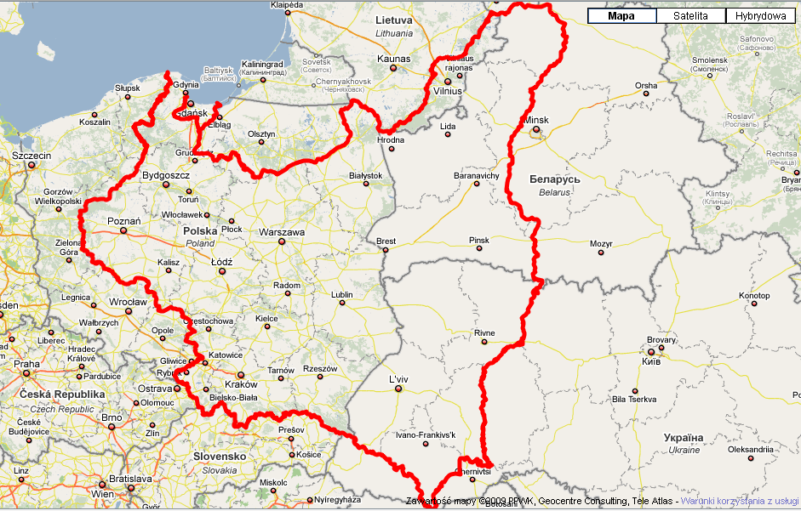

**Zadanie 3:** Proszę na mapie zaznaczyć gdzie leży Podziemne Miasto Osówka.

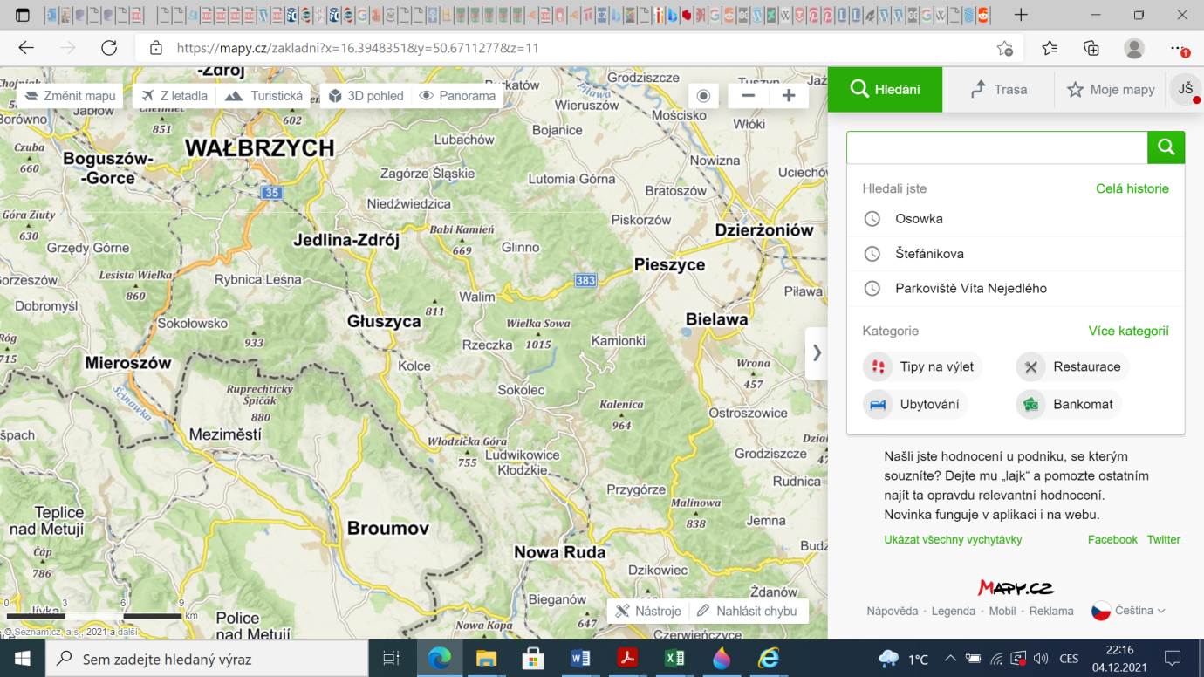

**BLOK C**

**STRATEGIA**

W trakcie 1943 roku sytuacja na polach bitew uległa znacznej zmianie. Niemiecka Trzecia Rzesza zaczęła tracić zdobyte terytoria i przegrywać bitwy. W styczniu 1943 roku Niemcy przegrali bitwę pod Stalingradem, a następnie Armia Czerwona rozpoczęła kontrofensywę i pod koniec 1943 roku zdobyła Kijów. Amerykanom na Pacyfiku udawało się wypierać japońskie wojsko z jednej wyspy po drugiej, w kwietniu armie państw Osi 1 skapitulowały w Afryce, a miesiąc później Alianci wylądowali na Sycylii. Zmieniła się także sytuacja w Niemczech. Niemiecka Luftwaffe nie była już tak silna, jak w poprzednich miesiącach i zaczęła przegrywać bitwę o niebo nad Niemcami. Nie była w stanie go obronić już w połowie 1944 roku. Samoloty alianckie skoncentrowały się na atakach na strategiczne zakłady produkujące broń. Dlatego III Rzesza zaczęła szukać sposobów na najlepszą ochronę strategicznych gałęzi przemysłu przed atakami z powietrza.

Jednym z rozwiązań była także decentralizacja i przeniesienie poszczególnych strategicznych miejsc produkcji pod ziemię. W latach 1943 i 1944 w wielu krajach okupowanej Europy, ale także w samych Niemczech zaczęto wykorzystywać różne obiekty i miejsca, które mogły wytrzymać bombardowania – stare kamieniołomy oraz tunele kolejowe, piwnice w browarach, a także budowano na skalę masową. Na stromych wzgórzach drążono sztolnie i budowano podziemne obiekty do produkcji części do czołgów lub samolotów. Właśnie w takiej podziemnej fabryce produkowano na przykład pociski rakietowe V2.

**Ciekawostka:** V2 była rakietowym pociskiem balistycznym użytym przez Niemcy głównie przeciwko Wielkiej Brytanii, a później także w Belgii i Francji. Pociski służyły do ostrzeliwania celów wojskowych i cywilnych. Była to jedna z tajnych broni Hitlera, którymi chciał odwrócić losy wojny. Broń została jednak użyta zbyt późno.

**Pytania i wnioski – część 1:**

1. Proszę opisać sytuację w Europie po odwróceniu losów wojny, kiedy nazistowskie Niemcy zaczęły przegrywać?
2. Dlaczego Niemcy zaczęli wykorzystywać podziemne przestrzenie, takie jak tunele, kamieniołomy czy nowo budowane podziemne kompleksy? Co w tych pomieszczeniach budowali?

­­­­­­­­­­­­­­­­­­­­­­­­­______________________________

1 Państwami Osią nazywano militarno-polityczne ugrupowanie nazistowskich Niemiec, Włoch, a następnie Japonii.

Podczas II wojny światowej podobny cel realizowano na dzisiejszej granicy polsko-czeskiej, na terenie Niemiec w okolicach Gór Sowich. Od 1943 roku zaczął tu powstawać system siedmiu podziemnych kompleksów o łącznej długości około 10 km. Kompleks ten do końca II wojny światowej nie został ukończony. Cel niedokończonego kompleksu, znanego pod kryptonimem Riese („Olbrzym“) nie jest do końca jasny. Prawdopodobni chodziło o połączenie obiektów produkcyjnych i być może jakiegoś typowego podziemnego punktu dowodzenia.

Początkowo na budowach pracowali robotnicy przymusowi różnych narodowości, a następnie więźniowie z obozu koncentracyjnego Gross - Rosen. Bardzo złe warunki, ciężka praca, wypadki, niewystarczające racje żywnościowe, a także złe traktowanie więźniów były przyczyną wielu ofiar śmiertelnych. Podziemne sztolnie zawierające korytarze, hale podziemne i inne wyposażenie powstawały tu w wyniku niewolniczej pracy. Także budowa obiektów naziemnych kosztowała wiele istnień ludzkich. Na budowie podziemnego kompleksu pracowało kilka tysięcy robotników - więźniów obozu koncentracyjnego Gross-Rosen, najprawdopodobniej od 20 do 50 tysięcy.

**Pytania i wnioski – część 2:**

1. Co oznaczał kryptonim Riese/Olbrzym?
2. Kiedy „Riese”/„Olbrzym” zaczął powstawać i dlaczego projekt nie został ukończony?
3. Kto i w jakich warunkach budował podziemny kompleks?
4. Dlaczego jest tak duża różnica w podawanych liczbach (Twoim zdaniem)?

Dziś możemy tylko spekulować o znaczeniu budowanego kompleksu podziemnego Riese, do którego należy twierdza Osówka. Teorii o wykorzystaniu kompleksu jest wiele. Jedna z nich mówi, że miała tu być siedziba Adolfa Hitlera, albowiem kompleks w Górach Sowich był połączony z zamkiem Książ w pobliżu Wałbrzycha. Pod zamkiem wybudowano również wielki podziemny kompleks. Teoria druga, bardziej prawdopodobna, głosi, że miał tu powstać kompleks fabryk podziemnych produkujących na potrzeby armii. Niemcy mogli tutaj planować produkcję pocisków balistycznych V1 i V2, a może nawet broni jądrowej. Kompleks mógł również służyć jako kwatera dowodzenia lub laboratorium badawcze.

**Pytania i dyskusja – część 3:**

1. Do jakich celów mógł służyć kompleks podziemny Riese, w tym twierdza Osówka?
2. Proszę przeanalizować, która teoria wydaje Ci się bardziej prawdopodobna i dlaczego? ☺

**D) KILKA FAKTÓW I WNIOSKI KOŃCOWE**

*Dziś dostępne są cztery z siedmiu budowanych obiektów podziemnych. Największy z nich, Osówka leży w pobliżu miasta Głuszyca, a tutejszy system korytarzy podziemnych i bunkrów liczy 1500 metrów. Twierdzę i rozległe korytarze podziemne w Górach Sowich naziści budowali prawie perfekcyjnie. Obejrzeć można tu na przykład wielką halę podziemną, w której znajdują się szyby wentylacyjne, wodociąg i instalacja elektryczna.*

*Największą uwagę przykuwają dwa obiekty podziemne, które do dziś noszą nazwy „Kasyno“ i „Siłownia“ (chociaż nie znamy prawdziwego przeznaczenia tych obiektów). „Kasyno“ ma 50 metrów długości. Posiada otwory okienne, strop żelbetowy, odprowadzanie spalin, rury instalacyjne i izolację wewnętrzną wykonaną z płyt wiórowo-cementowych. „Siłownia“ to blok betonowy, wyposażony w zbiorniki i przestrzenie, do których można się dostać przez otwarte włazy ze stalowymi klamrami.*

**DO ZASTANOWIENIA:**

Odnawianie i konserwacja zabytków, w tym Podziemnego Miasta Osówka, jest bardzo kosztowne. Mimo to państwo, a także prywatni przedsiębiorcy, stowarzyszenia i inni pasjonaci starają się o ich zachowanie. Proszę uzasadnić, dlaczego tak się dzieje?

